Xe移し替えマニュアル
June/2003

T.Haruyama, S.Mihara, R.Sawada

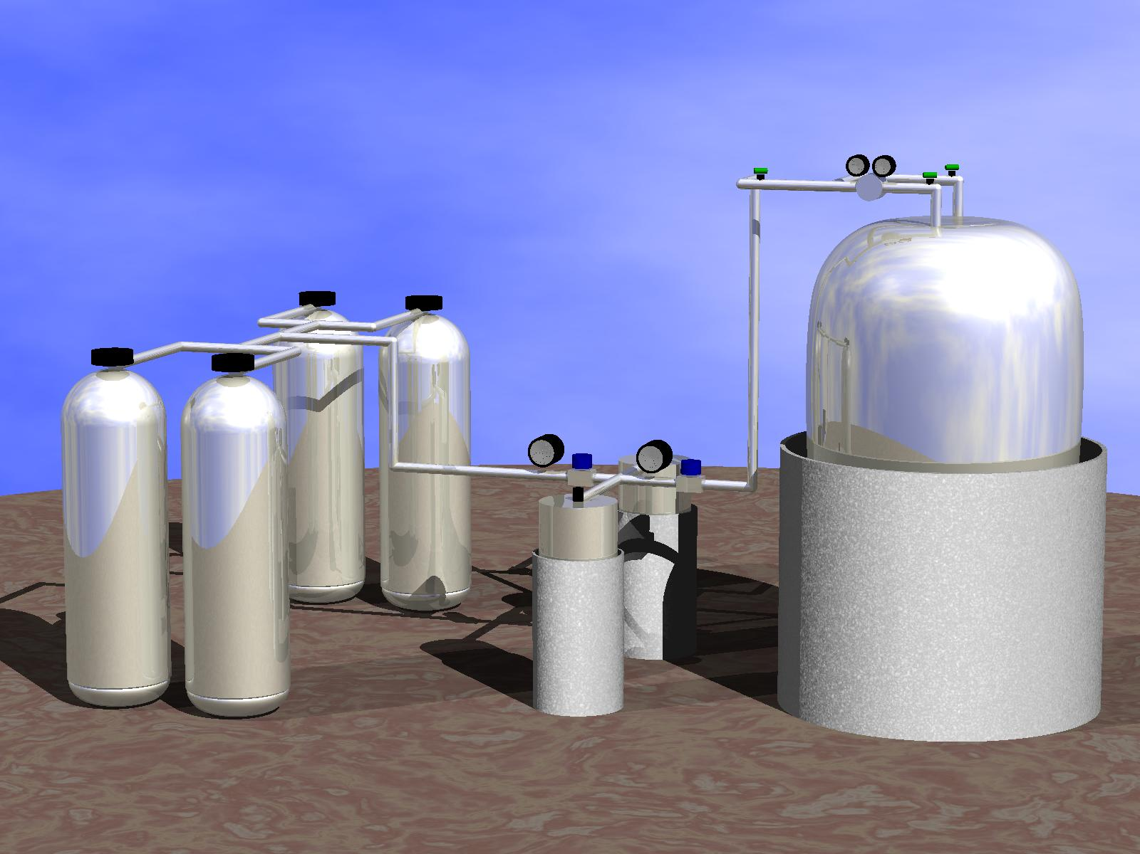
基礎知識
みなさんご存じだと思いますが、Xeの基本的な性質を確認しておきます。
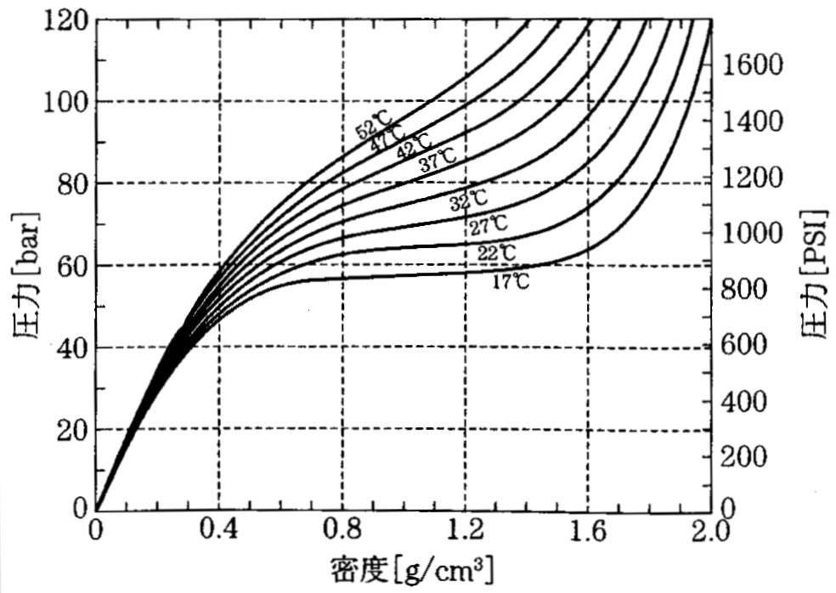
Xeは6 MPa程度で臨界状態になり密度が増しても圧力が変わらない超臨界状態になります。それでもさらに密度が増すと急激に圧力が大きくなります。また臨界状態での圧力は温度に大きく依存します。このため安全にボンベに入れられる密度の目安は1.23 g/cm3とされています。今回は122 lのXeを47 lボンベ8本と4 galonボンベ2本に分けるので、均等に分けられれば 0.9 g/cm3となるはずです。以降基本的にXeの量は液体での体積で表記します。気体での体積が必要な場合は()の中に書きます。液体Xeの密度は3.00、気体になると体積はだいたい500倍になります。4 galonはだいたい15 lです。

配管
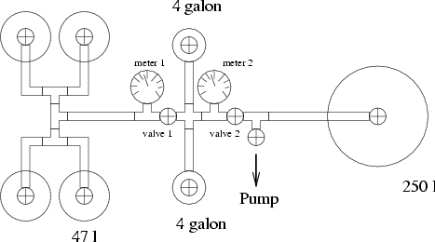
配管は上の図のようになります。キセノンは250 lのタンクから47 lのタンクに移します。47 l,4 galonにはレギュレータはつけません。

基本手順
- valve1,2 close. 4galon 2本を液体窒素で冷却し固化させる。
- valve 2 open. 250 lから 4 galon 2本にXeを移す。
- valve2 close. 4 galonを暖めXeを融かす。
- meter1とmeter2の圧力が同じになった時にvalve1 open. Xeが47 l に移動するのを待つ。meter1とmeter2の値が大きく違う時にバルブを開くとXeの移動でいろんな物がふっ飛ぶ可能性があるので気をつけて下さい。(たぶんvalveのコンダクタンスで流量は制限されるので大丈夫だとは思いますが、)
計画
現在250 l tankには122 l のXeが入っています。これを47 lボンベ8本に移します。同時に接続できる47 lボンベは4本なので、4本満タンになったら取り外して空の47 lボンベを新たに接続します。

前半(初めの4本)
- 基本手順に従って12.3 l 移します。この段階で密度は0.17。
- 基本手順に従って10.6 l 移します。この段階で密度は0.32。
- 基本手順に従って9.1 l 移します。この段階で密度は0.44。
- 基本手順に従って7.9 l 移します。この段階で密度は0.55。
- 基本手順に従って6.8 l 移します。この段階で密度は0.64。
- 基本手順に従って5.9 l 移します。この段階で密度は0.72。
- 基本手順に従って5.1 l 移します。この段階で密度は0.79。
- 基本手順に従って4.4 l 移します。この段階で密度は0.85。
- 基本手順に従って3.8 l 移します。この段階で密度は0.91。
- 配管に残ったXeを4galonに回収し、47lボンベの付け替え。真空引き。

後半(後の4本)
- 4galonを冷却し固化させる。Valve2 close. valve1 open. Xeが融けるのにまかせて47lボンベに移動。この段階で密度は0.12
- 基本手順に従って11.1 l 移します。この段階で密度は0.27。
- 基本手順に従って9.6 l 移します。この段階で密度は0.41。
- 基本手順に従って8.2 l 移します。この段階で密度は0.52。
- 基本手順に従って7.1 l 移します。この段階で密度は0.62。
- 基本手順に従って6.1 l 移します。この段階で密度は0.70。
- 基本手順に従って5.3 l 移します。この段階で密度は0.77。
- 基本手順に従って4.6 l 移します。この段階で密度は0.84。
- 基本手順に従って3.9 l 移します。この段階で密度は0.89。
- 250l に残っているXeを全て4galonに移す。
計量
計量の方法ですが、3つの方法で計量します。
- 47 l ボンベのボンベスタンドの下に体重計を置いて計ります。
- 流量計を使います。
- 必要ならばtankを吊って重さを量ります。

